

高爾夫》國際皇冠盃八強出爐，台灣連續三屆取得資格
羅開Golf 頻道2018年6月7日 上午5:08
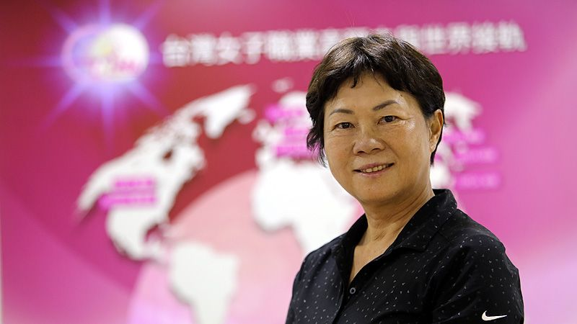
高爾夫》國際皇冠盃八強出爐，台灣連續三屆取得資格

【羅開新聞中心Minsey Weng綜合報導】隨著U.S. Women's Open conducted by the USGA（美國女子公開賽）落幕，兩年一度的UL International Crown（國際皇冠盃）八強名單正式出爐，除了主辦國韓國和前來衛冕的美國隊，另外六支取得資格的代表隊依序為日本、英格蘭、澳洲、泰國、瑞典和台灣。
我國選手徐薇淩上週在阿拉巴馬州的Shoal Creek Golf Club（蕭爾溪高爾夫俱樂部）並列第五，世界排名創下生涯新高的六十名，首度挺進台灣代表隊，加上三十九的盧曉晴、一百零八的姚宣榆和一百一十的龔怡萍，四人合計三百一十七，剛好名列第八，其中盧曉晴和龔怡萍都是「三朝元老」。
這場獨樹一格女子團體賽，參賽陣容依據美國女子公開賽結束後的各國世界排名前四強選手總合來決定，意味著整體實力要名列世界前八，才能取得一席之地，像擁有馮珊珊（世界排名第四）的中國隊，由於其他選手缺乏競爭力，總排名第十，西班牙隊排名第九。
對於台灣選手的優異表現，讓台灣得以連三屆名列世界八強之列，台灣女子職業高爾夫協會（TLPGA）理事長鄭美琦表示欣慰，也感到憂心。由於全世界各國在高球運動的積極推廣，台灣從首屆的綜合排名第七，第二屆的名列第五，本屆已經排名第八，鄭美琦表示只有女子台巡場次更多，陣容更強，才能穩居世界八強之中。
鄭美琦說：「身為理事長，我會更努力的把女子台巡往更高層級推進，讓更多的台灣選手在自己國家便能取得世界積分，為自已圓夢，當然也期許羽翼漸豐的選手，勇敢的飛出去、飛更高，把台灣之美，好好的傳播出去，讓更多人認識我們。」
回顧四年前在馬里蘭州的Caves Valley Golf Club（洞之谷高爾夫俱樂部）首屆賽事，西班牙寫下歷史性的一刻，不過接下來兩屆都未能挺進八強名單。兩年前轉戰伊利諾州的Merit Club（梅利特俱樂部），美國隊把握主場優勢，一舉留下冠軍盃。
今年賽事將移師至韓國仁川的Jack Nicklaus Golf Club Korea（傑克尼克勞斯球場），雖然韓國早以主辦國身份取得資格，不過四位入選者全都是世界排名前七的頂尖高手，分別為當今球后朴仁妃（Inbee Park）、第五的朴城炫（Sung Hyun Park）、第六的柳簫然（So Yeon Ryu）和第七的金寅敬（I.K. Kim）。
美國隊由排名第三的Lexi Thompson（蕾克希•湯普森）領軍，陣容包括十一的Jessica Korda（潔希卡•柯達）、十二的Christie Kerr（柯瑞絲提•可兒）和十八的魏聖美（Michelle Wie），總排名四十四，緊追在十九的韓國隊之後。
再來是一百七十二的日本隊，成員為鈴木愛（Ai Suzuki）、畑岡奈紗（Nasa Hataoka）、比嘉真美子（Mamiko Higa）和上田桃子（Momoko Ueda），而英格蘭的Charley Hull（查莉•哈兒）、Georgia Hall（喬吉雅•霍兒）、Jodi Ewart Shadoff（茱蒂•尤爾特•夏多芙）和Bronte Law（布朗蒂•羅），以一百八十四位居第四。
澳洲隊以世界排名第八的李旻智（Minjee Lee）為首，搭配Katherine Kirk（凱薩琳•柯克）、Sarah Jane Smith（莎拉•史蜜絲）和吳秀賢（Su Oh），四人排名總合為二百三十一。
至於泰國隊的Pornanong Phatlum（柏娜隆•帕特倫）和Saranporn Langkulgasettrin（薩萊朋•雷蔻葛莎荃）排名分居八十九和一百五十一，不過在Moriya（莫莉雅）和Ariya Jutanugarn（艾莉雅•茱塔努岡）姐妹的加分下，以二百五十一名的第六位取得資格。
四位瑞典選手則是Anna Nordqvist（安娜•諾奎絲特）、Pernilla Lindberg（帕妮雅•琳伯格）、Madelene Sagstrom（瑪德琳•莎格史壯）和Caroline Hedwall（卡洛琳•海德沃兒），總排名為二百七十七。
第三屆國際皇冠盃將於十月四日至七日開打，具體的三十二名參賽球員名單於七月一日的KPMG Women’s PGA Championship（女子PGA錦標賽）結束後確定，各隊必須至少有四名球員才有資格參賽。

